ANÁLISE DUN MODELO DE IA PARA CLASIFICAR O LIXO

Modelo: Estamos a deseñar una IA que sexa quen de distinguir a que contedor de lixo debo botar os restos.
Datos a clasificar: O usuario introducirá a súa pregunta e a IA seleccionará o contedor axeitado.
Índice
Adestrador:_____________________________________ 2
Datos de adestramento: 25 datos en castelán 2
Probas: 2
Datos de adestramento: 10 títulos en castelán 3
Adestrador:_____________________________________ 4
Adestrador: ___________________________________ 5
Preguntas para o debate 6

Adestrador:_____________________________________

Datos de adestramento: 25 datos en castelán

{"type":"text","data":{"azul":["papel","restos de cartón","cartulina","cajas de folios","revistas","hojas de cuaderno","papel de impresora","papel de apuntes","papel de dibujo","sobres","folios usados","papel de notas","papel reciclado","fotocopias usadas","informes impresos","papel de calco","papel de manualidades","papel de deberes","trabajos impresos","exámenes corregidos","dípticos publicitarios","esquemas escolares","cartas escolares","etiquetas de papel"],"Amarillo":["yogur","botella de pTítulo 1lástico","lata de refresco","papel aluminio","tetrabrik zumo","funda boli","tapón de botella","bolsa de patatas","envase de agua","botella de zumo","envoltorio de galletas","envoltorio de sándwich","envoltorio de bocadillo","cucharilla de plástico","vaso de plástico","tapa de yogur","envoltorio de chicle","tarrina de postre","tapones de tetrabrik","envoltorio de chocolatina","envoltorio de cereales","bolsa de snacks","plástico de embalaje","envoltorio de barrita energética"],"Gris":["monda de plátano","monda de mandarina","restos de merienda","barrer aula","pañuelo usado","chicle","tiza usada","restos de bocadillo","servilleta sucia","cáscara de huevo","pelusa del suelo","papel manchado de comida","cáscara de fruta","comida en mal estado","palo de helado","restos de comida del comedor","pan duro","huesos de fruta (aceituna, cereza...)","cáscara de nuez","restos de ensalada","trozos de servilleta húmeda","manchas de salsa","papel higiénico usado","bastoncillo de papel","manzana"]}}

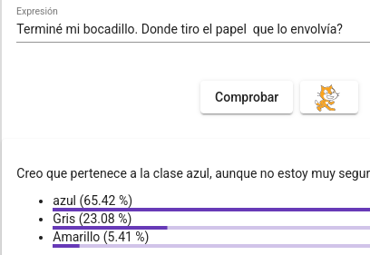
Probas:

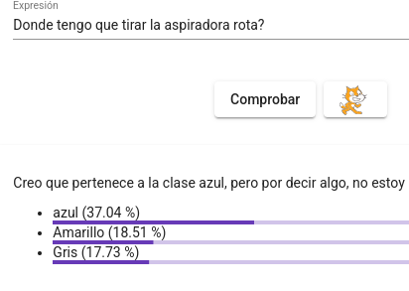

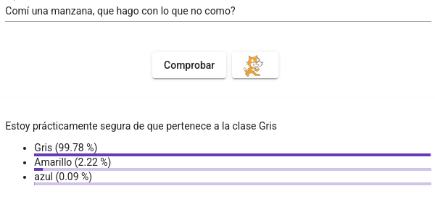
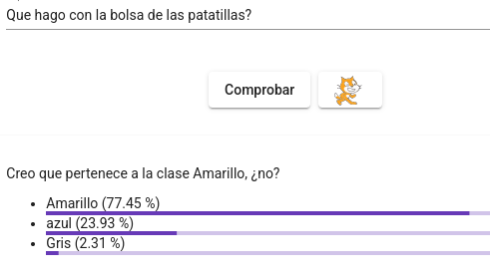

Datos de adestramento: 10 títulos en castelán

Título 1

Adestrador:_____________________________________

Adestrador: ___________________________________

Preguntas para o debate
- Que diferenzas notas no modelo cando o adestras en español e en galego?
- A partir de cantos exemplos (10, 30 ou 50) ves unha mellora clara no funcionamento do modelo?
- Que tipo de frases fan que o modelo falle máis e por que cres que ocorre?
- É máis importante a cantidade de exemplos ou a calidade deles para que o modelo funcione ben?
- Despois destas probas, confiarías neste modelo para usalo nunha situación real? Por que?

